CHƯƠNG TRÌNH TOUR
NHA TRANG – MIỀN CÁT TRẮNG
NHA TRANG – DU NGOẠN ĐẢO – CHÙA LONG SƠN
NHÀ YẾN – THÁP BÀ PONAGAR – SUỐI KHOÁNG THÁP BÀ
THỜI GIAN : 03 NGÀY 02 ĐÊM - PHƯƠNG TIỆN : BẰNG XE
KHỞI HÀNH : HÀNG NGÀY - SỐ LƯỢNG : 2 KHÁCH TRỞ LÊN

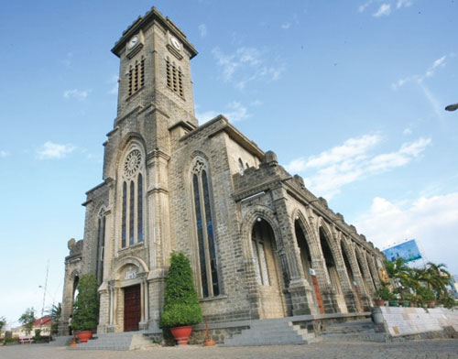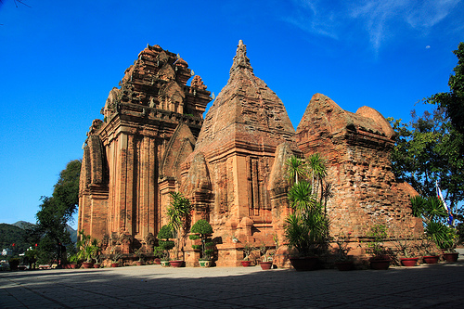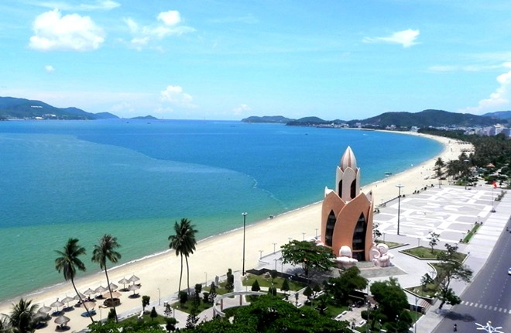

NGÀY 01: TPHCM / HÀ NỘI - NHA TRANG (Ăn 02 bữa)

Sáng: Xe và HDV đón khách sân bay Cam Ranh hoặc bến xe, ga. Sau đó xe và HDV đưa quý khách về nhận phòng khách sạn (nếu có phòng sớm).
Trưa: Quý khách dùng cơm trưa tại nhà hàng. Sau đó về khách sạn nghĩ ngơi.
Chiều: QUÝ KHÁCH CÓ THỂ LỰA CHON 1 TRONG 2 CHƯƠNG TRÌNH SAU:
Chương trình 1 : Đi Vinpearlland chi phí tự túc (800.000 VND/ vé người lớn + 700.000 VND/ vé trẻ em Xe và HDV đưa quý khách xuống Cảng Cầu Đá. Quý khách vượt 3320m cáp treo vượt biển dài nhất thế giới để sang đảo Ngọc Xinh Đẹp.Từ trên độ cao 60m so với mặt nước biển quý khách chiên ngưỡng Vịnh Nha Trang và toàn cảnh thành phố thơ mộng. Quý khách thử sức mình với cái trò chơi cảm giác mạnh như: đu quay dây văng, đu quay lộn đầu, tàu lượn siêu tốc, …. Thỏa sức mình với những trò chơi trong nhà hay những bộ phim 4D đầy ấn tượng. Tham quan thế dưới đại dương đầy màu sắc cùng với khoảng gần 10.000 sinh vật biển đang tung tăng bới lội tại Thủy cung Vinpearlland. Khám phá các trò chơi như trượt ống, trượt máng, sóng thần, hố đen vũ trụ,… hoặc lựa chọn ngâm mình dưới làn nước biển trong xanh tại khu công viên nước.Quý khách còn được thưởng thức màn biểu diễn đặc sắc của các chú cá heo và hải cẩu rất thân thiện và hài hước. Đặc biệt đến đây quý khách chiên ngưỡng màn trình diễn lung linh đầy sắc màu của chương trình nhạc nước diễn ra vào lúc 19h các ngày trong tuần.
Tối:Quý khách lên cáp treo trở về đất liền. HDV và xe sẽ đón quý khách tại khu vực xuống cáp. Sau đó đưa quý khách dùng cơm tối tại nhà hàng. Về khách sạn nghĩ ngơi. Quý khách có thể tham gia khu chợ đêm tại khu vực Quảng Trường trung tâm thành phố hoặc đi dạo bộ dọc bờ biển Nha Trang.

Chương trình 2: city tham tham quan Nha Trang và tắm biển Nha Trang.
Xe và HDV đưa quý khách tham quan Nhà thờ Chánh Tòa hay còn gọi là Nhà thờ Núi tọa lạc ngay trung tâm thành phố được xây dựng trên một đỉnh đồi với diện tích 4.500m2, với kiến trúc Gỗ – tích nổi bật và tường vách được xây bằng tấp lô xi măng đã tạo cho nhà thờ một kiến trúc độc đáo níu chân du khách phải dừng lại khi qua đây.
Tham quan Chùa Long Sơn một trong 20 ngôi chùa lớn tại thành phố Nha Trang. Quý khách chiêm ngưỡng bức tượng Kim Thân Phật Tổ cao 24m ngự trên đồi Thủy Trại được xây đựng năm 1963.
Về lại khách san. Tự do tắm biển Nha Trang.
Tối: HDV và xe sẽ đón quý khách dùng cơm tối tại nhà hàng. Về khách sạn nghĩ ngơi. Quý khách có thể tham gia khu chợ đêm tại khu vực Quảng Trường trung tâm thành phố hoặc đi dạo bộ dọc bờ biển Nha Trang.
NGÀY 02: DU NGOẠN VỊNH NHA TRANG (Ăn 03 bữa)

Sáng : Quý khách ăn sáng tại khách sạn. Sau đó chuẩn bị đồ tắm, kem chống nắng để tham gia chuyến du ngoạn đảo.
8h30 – 8h45: Xe và hướng dẫn viên đến đón khách tại khách sạn. Sau đó đưa quý khách xuống cảng Cầu Đá.
9h15: Quý khách lên thuyền, khởi hành đến Hòn Miễu tham quan Thủy cung Trí Nguyên. Cận cảnh ngắm con tàu cổ và khám phá hàng trăm loài sinh vật biển nơi đây (tự túc mua vé tham quan).
Tiếp theo thuyền đưa quý khách đến Hòn Một, quý khách ngắm làn nước biển trong xanh và vẻ đẹp tuyệt mỹ của vịnh Nha Trang. Đến Hòn Một quý khách có thể bơi để đắm mình dưới làn nước trong xanh và chiêm ngưỡng hệ động vật san hô tại đây (trên thuyền cung cấp cho quý khách áo phao, kính lặn và ống thở).
Ngoài ra quý khách có thể tham gia các trò chơi cảm giác mạnh như: lặn biển khám phá đại dương, moto nước, bay dù,…. (tự túc chi phí các trò chơi cảm giác mạnh)
Quý khách tiếp tục đến với Làng Chài tại đây quý khách có thể chọn cho mình các loại hải sản tươi sống để làm phong phú thực đơn bữa trưa của mình (chi phí hải sản tự túc)
11h30: Quý khách trở lại tàu dùng cơm trưa với các món: cá chiên sốt cà, tôm xào laghim, trứng kho thịt, rau xào, trứng chiên, canh cải nấu thịt băm, cơm trắng + TM
Tham gia chương trình văn nghệ giải trí “Cây nhà lá vườn”, “chương trình bar nổi” sôi động hấp dẫn chỉ duy nhất có tại Nha Trang. Một ly rượu, một lát thơm ngay dưới nước, bạn có thể nâng ly và tâm tình với bạn bè.
Tàu đưa quý khách đến với khu du lịch Bãi Tranh. Quý khách nhận ghế dù nghĩ ngơi, tự do tắm biển tại đây.
16h00: Quý khách trở lại tàu. Tàu đưa quý khách về tới cảng. Xe và HDV đưa quý khách về khách sạn nghỉ ngơi.
Không bao gồm: Thức uống và các dịch vụ khác tại mỗi đảo:
- Vé đáy kính: 70.000/k
- Hồ Cá Trí Nguyên 120.000Đ/K
- Trò chơi thể thao trên nước: Nhiều loại giá
Tối: HDV đưa quý khách dùng cơm tối tại nhà hàng. Sau đó quý khách tự do khám phá chợ đêm Nha Trang, công viên Phù Đổng, Cà phê Bốn Mùa, khu hải sản Tháp Bà. Về khách sạn nghỉ ngơi.
NGÀY 03: NHA TRANG - HÀ NỘI / TPHCM (Ăn 02 bữa)

Sáng : Quý khách dùng điểm tâm sáng. Sau đó quý khách trả phòng khách sạn. Xe và HDV đưa quý khách đến Nhà Yến Nha Trang, đến đây quý khách tìm hiểu về đặc sản Nha Trang cũng như tìm hiểu ngành nghề khai thác chế biến tổ yến sào.
Quý khách tiếp tục hành trình với Tháp Bà Ponagar một trong những tháp cổ của người Chăm để lại, nằm cạnh bờ sông Cái Nha Trang. Đến đây quý khách còn có thể thưởng thức những điệu múa của người Chăm, tìm hiểu về ngành nghề làm gốm, dệt vải cổ truyền của dân tộc Chăm.
Trưa : Quý khách dùng bữa trưa với đặc sản Nem Nướng và Bún Cá - một nét văn hóa ẩm thực của người dân Nha Trang.
Xe đưa Quý khách đến khu du lịch suối khoáng nóng Tháp Bà sử dụng “Ôn tuyền thủy liệu pháp”, Đến đây quý khách ngâm mình thư giãn với bùn khoáng trong vòng 20 phút. Sau đó chuyển qua phương pháp mát xa trị liệu bằng những tia nước bắn vào các huyệt đạo làm cho cơ thể giải mỏi trong vòng 10 phút, quý khách tiếp tục thư giãn với dịch vụ ngâm khoáng nóng hồ bơi và thác nước giúp cho quý khách cải thiện các bệnh về xương khớp kèm theo đó tẩy đi các tế bào chết của da làm cho da sẽ mịn màng hơn. Tắm bùn giúp quý khách chăm sóc tốt hơn cho sức khỏe và da (chi phí tắm bùn khoáng tự túc).
Chiều: Xe và HDV đưa quý khách ra sân bay Cam Ranh, bến xe hoặc ga. Kết thúc chương trình. Chia tay quý khách và hẹn gặp lại.
GIÁ TOUR TRỌN GÓI DÀNH CHO 1 KHÁCH

TIÊU CHUẨN KHÁCH SẠN | GIÁ TOUR
KHÁCH SẠN 02 SAO | 2.280.000 VNĐ/K
KHÁCH SẠN 03 SAO PHỐ | 2.480.000 VNĐ/K
KHÁCH SẠN 04 SAO | 3.080.000 VNĐ/K

* BAO GỒM:
- Xe đưa đón tại sân bay, nhà ga, bến xe tham quan theo chương trình
- Khách sạn 02 – 03 - 04 sao: ngay trung tâm gần biển, gần chợ phòng đầy đủ tiện nghi bố trí phòng 02k /phòng (trường hợp ngủ ghép vì giới tính)
- Khách sạn 3sao phố : Nam Hùng, Palm Beach, Golden Beach, Central,… hoặc tương đương
- Khách sạn 2sao: Opal, Ban Mai, Sen Vàng,Sài Gòn,Cường Long… hoặc tương đương
- Khách sạn 4 sao: Meriton, B – B, Apus, Green Light House, Bonjour … hoặc tương đương
- Bữa ăn: 02 bữa Điểm tâm sáng theo tiêu chuẩn khách sạn, từ 3 sao trở lên ăn sáng buffet
- Ăn chính 03 bữa thực đơn 120.000đ/suất + 1 bữa trên Tàu & 1 bữa ăn Nem 100.000 vnđ/suất
- Ghế bố Bãi Tranh: 30.000/k
- Vé tham quan: tại các điểm theo chương trình.
- HDV Tiếng Việt suốt tuyến phục vụ nhiệt tình chu đáo
- Khuyến mại: Nước uống Sanna, khăn lạnh, thuốc chống say.
- Bảo hiểm: 10.000.000 VND/vụ, theo quy định của BH PVI
* KHÔNG BAO GỒM:
- Vé máy bay
- Thuế VAT 10%
- Tiền Tip cho HDV và tài xế địa phương
- Vé tắm bùn khoáng 200.000đ/k
- Vé hồ Cá Trí Nguyên :120.000 đ/k
- Vé Vinpearland: 800k/ người lớn – 700k/ trẻ em từ 1m – 1m4
- Các trò chơi ngoài chương trình
- Chi phí cá nhân, điện thoại, giặt ủi, nước uống tại khách sạn…
* GIÁ TOUR TRẺ EM
- Trẻ em từ 11 tuổi trở lên mua 100% giá tour
- Trẻ em từ 4 – đến 7 tuổi mua 50% giá tour, Trẻ từ 8 tuôi đến 10 tuổi mua 75% giá tour, ngủ chung phòng với bố mẹ
- Trẻ em dưới 4 tuổi miễn phí, nếu trẻ em đi kèm nhiều hơn thì từ em thứ 02 trở lên phải mua 1/2 vé

Tâm Travel - NƠI GỬI TRỌN NIỀM TIN

